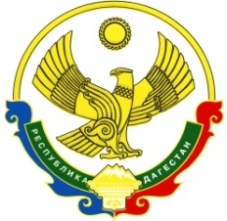

**Муниципальный район «Цумадинский район»**

**МКУ «УПРАВЛЕНИЕ ОБРАЗОВАНИЯ»**

**368900, РД, Цумадинский район, с. Агвали, тел.: 89604141856**

**Приказ №88 «а»**

**по МКУ «УО»**

**от 20.09.2021г.**

**Об утверждении Положения о Почетной грамоте МКУ «Управления образования» МР «Цумадинский район»**

В целях поощрения и стимулирования труда работников системы образования Цумадинского района

ПРИКАЗЫВАЮ:

1. Утвердить Положение о Почетной грамоте МКУ «Управление образования» МР «Цумадинский район» (приложение 1).
2. Контроль за выполнением приказа оставляю за собой.

**Начальник МКУ «УО» З.А.Абдусаламова**

**МР «Цумадинский район»**